1. 对于下述查询

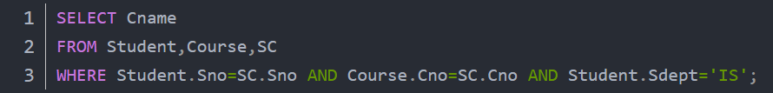

1. 画出关系代数表示的原始查询语法树

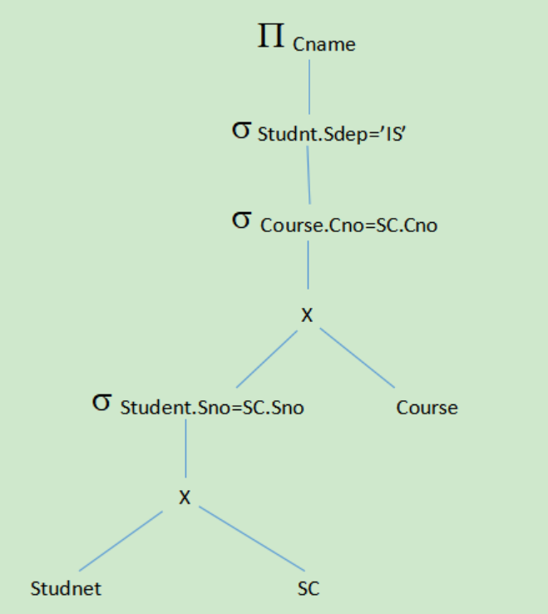

1. 画出优化后的查询语法树

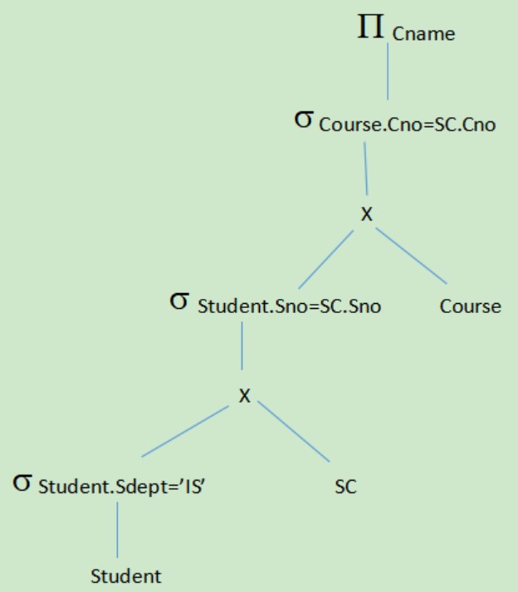

1. 聚集索引的优缺点是什么？B+树索引文件的优缺点是什么？

聚集索引

优点：提高检索速度、降低磁盘IO、为表的某些查询提供帮助（时间排序、范围查询等等）

缺点：只能有一个聚集索引、空间占用大、插入删除代价高

B+树索引

优点：单次检索效率高、范围查询效率高、查询效率稳定

缺点：大量随机IO、树形结构空间占用更大

1. 现有两个关系r和s。r有5000条元组，100个数据块；s有1000条元组，400个数据块。试估算关系r和s的自然连接磁盘块读写和搜索时间代价（不考虑索引等）。

最坏情况下（内存仅能容纳一个数据块）：

假设r为外关系、s为内关系：

数据块传输次数：5000 \* 400 + 100

搜索次数：5000 + 100

假设s为外关系、r为内关系：

数据块传输次数：1000 \* 100 + 400

搜索次数：1000+400

公式：

数据块传输次数：外关系元组数\*内关系数据块数 + 外关系数据块数

搜索次数：外关系元组数+外关系数据块数

最好情况下（内存无限大）：

数据块传输次数：100+400

搜索次数：2

1. 现有一个关系r，主属性上有一个三层B+树索引。假设磁盘块传输时间为t1，一次磁盘搜索时间为t2，试求：
2. 搜索主属性上某个值需要的代价
3. 搜索非主属性上某个值需要的代价
4. （3+1）\*（t1+t2）=4（t1+t2）
5. 3（t1+t2）+ t2 + b \* t1

